附件2：
交通指引
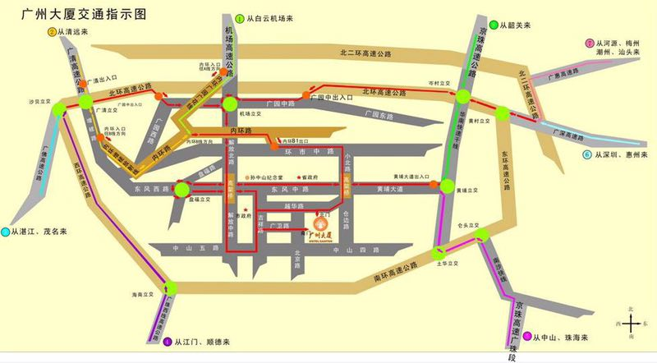
1.白云机场--广州大厦
（1）公交车：乘坐机场快线5号线至东方宾馆站，走到解放北路转乘42路
(坐4站)、7路(坐4站)到公园前站F出入口，走约590米可抵达广州大厦。
（2）地铁：从广州白云国际机场(新机场)走约60米到地铁机场南站出入口乘坐地铁三号线(机场南-体育西)（坐3站）到地铁嘉禾望岗站转乘地铁二号线（坐11站）到地铁公园前站E出入口，走约590米可抵达广州大厦。
（3）出租车：费用约93.00元（仅供参考,不可作为支付依据。）

2.广州火车站--广州大厦
（1）公交车：公交车：乘坐211路到仓边路站；乘坐42路、7路到公园前站。
（2）地铁：地铁二号线，“广州火车站”站至“公园前”站E出口下，走约590米可抵达广州大厦。
（3）出租车：费用约12.00元（仅供参考,不可作为支付依据。）
3.省汽车站--广州大厦
（1）地铁：地铁二号线，“广州火车站”站至“公园前”站E出口下，走约590米可抵达广州大厦。
（2）出租车：费用约13.00元（仅供参考,不可作为支付依据。）

4.广州火车东站--广州大厦
（1）公交车：从广州火车东站走约80米到广州火车东站总站(公交站)乘坐233路（坐11站）到仓边路站2下。走约370米到广州大厦。
（2）地铁：从广州火车东站走约20米到地铁广州东站G1出入口乘坐地铁一号线（坐7站）到地铁公园前站E出入口，走约590米可抵达广州大厦。
（3）出租车：费用约26元（仅供参考,不可作为支付依据。）

5.广州南汽车客运站--广州大厦
（1）公交车：从广州南汽车客运站走到广州火车南站总站乘坐301路A（坐19站）到广东工大站1转乘191路（坐6站）到财厅站下，走约240米到广州大厦。
（2）地铁：从广州南汽车客运站走约230米到地铁广州南站F出入口地铁二号线（坐7站）到地铁公园前站E出入口，走约590米可抵达广州大厦。
（3）出租车：费用约47元（仅供参考,不可作为支付依据）。

6.广州南站（高铁）—广州大厦
（1） 地铁：乘坐2号线(广州南站-嘉禾望岗)在广州南站上车，在公园前站下车，从E出口步行590米至终点广州大厦。
（2）出租车：费用约120元（仅供参考,不可作为支付依据）

